数据科学系列课程

——数据挖掘实战课程



巴特尔·马哈比尔 工程师|架构师|数据科学家|技术写作者

Bater.Makhabel (<http://linkedin.com/in/batermj>)

电话：13910817749，微信号：DR_BATER_MAKHABEL

编辑历史：

|  |  |  |
| --- | --- | --- |
| 版本 | 内容 | 日期 |
| V1.0 | 数据科学系列课程之数据挖掘实战 | 2018年2月2日 |
|  |  |  |

内容  
大纲

1. 数据挖掘引论 1

数据挖掘的由来 1

数据挖掘的现状 1

数据挖掘的分类 1

数据挖掘的将来 1

开发环境的配置 1

分布式运行环境的配置 1

docker和k8s 1

Python和数据挖掘 1

R和数据挖掘 1

分布式环境和数据挖掘 1

实战案例 1

总结 1

习题（在线题库） 1

2. 数据挖掘工程 1

数据挖掘工程方法论 2

数据挖掘工程流程 2

实战案例 2

总结 2

习题（在线题库） 2

3. 数据预处理算法 2

理论 2

实战案例 2

总结 2

习题（在线题库） 2

4. 数据可视化 2

理论 3

实战案例 3

总结 3

习题（在线题库） 3

5. 特征工程算法 3

特征工程介绍 3

特征的选择 3

特征的抽取 3

特征选择评价函数 3

线性特征变换 3

实战案例 3

总结 3

习题（在线题库） 3

6. 数据挖掘算法 3

介绍 4

算法与数据挖掘 4

数据挖掘算法的分类 4

数据挖掘算法的评估 4

数据挖掘算法的大规模分布式实现 4

频繁模式挖掘Frequent Pattern Mining 4

FP-Growth 4

Constraint-Based Frequent Pattern Mining 4

Mining High-Dimensional Data and Colossal Patterns 4

Mining Compressed or Approximate Patterns 5

Complete Pattern 5

Close Pattern 5

PrefixSpan 5

分类算法 6

决策树 6

基于规则的决策树 6

近邻分类算法 6

Logistic Regression 7

最大熵模型分类算法 7

贝叶斯分类器 7

Bayesian Belief Networks 8

EM 8

聚类算法 8

Partitioning Methods 8

Hierarchical Methods 9

Density-Based Methods 9

Grid-Based Methods 9

Probabilistic Model-Based Clustering 10

Clustering High-Dimensional Data 10

Clustering Graph and Network Data 10

Clustering with Constraints 11

KMeans算法 11

高斯混合 11

快速迭代聚类 12

LDA 12

Outlier Detection 12

Statistical Approaches 12

Proximity-Based Approaches 13

Clustering-Based Approaches 13

Classification-Based Approaches 13

Mining Contextual and Collective Outliers 14

Outlier Detection in High-Dimensional 14

实战案例 15

Spam Filtering 15

基于回归预测PV 15

社交网络图分析 15

信用卡欺诈检测 15

恶意软件智能检测 15

安全审计踪迹分析 15

入侵检测分析 15

计算机取证系统 15

口碑技术Online Reputation 15

总结 15

习题（在线题库） 15

7. 图数据挖掘算法 15

理论 16

实战案例 16

总结 16

习题（在线题库） 16

8. 社交网络数据挖掘算法 16

理论 16

实战案例 16

总结 16

习题（在线题库） 16

9. 多媒体数据挖掘算法 17

理论 17

实战案例 17

总结 17

习题（在线题库） 17

10. 文本数据挖掘算法 17

理论 18

话题挖掘 18

多文档自动文摘 18

情感分析 18

新闻摘要 18

实战案例 18

总结 18

习题（在线题库） 18

11. Web数据挖掘算法 18

理论 18

实战案例 18

总结 18

习题（在线题库） 18

作者简介 20

个人简介 21

作品封面 21

课程报名方式 25

开课时间 25

授课方式 25

收费方式和时间 25

报名方式 26

报名方式之支付宝 26

报名方式之LinkedIn 28

报名方式之微博 30

报名方式之邮件 32

报名方式之微信 32

报名方式之微信公众号 34

# 数据挖掘引论

## 数据挖掘的由来

## 数据挖掘的现状

## 数据挖掘的分类

## 数据挖掘的将来

## 开发环境的配置

## 分布式运行环境的配置

## docker和k8s

## Python和数据挖掘

## R和数据挖掘

## 分布式环境和数据挖掘

## 实战案例

## 总结

## 习题（在线题库）

# 数据挖掘工程

## 数据挖掘工程方法论

## 数据挖掘工程流程

## 实战案例

## 总结

## 习题（在线题库）

# 数据预处理算法

## 理论

## 实战案例

## 总结

## 习题（在线题库）

# 数据可视化

## 理论

## 实战案例

## 总结

## 习题（在线题库）

# 特征工程算法

## 特征工程介绍

## 特征的选择

## 特征的抽取

## 特征选择评价函数

## 线性特征变换

## 实战案例

## 总结

## 习题（在线题库）

# 数据挖掘算法

## 介绍

### 算法与数据挖掘

### 数据挖掘算法的分类

### 数据挖掘算法的评估

### 数据挖掘算法的大规模分布式实现

## 频繁模式挖掘Frequent Pattern Mining

### FP-Growth

#### 理论基础

#### 思路扩展

#### 并行算法

#### 分布式算法

### Constraint-Based Frequent Pattern Mining

#### 理论基础

#### 思路扩展

#### 并行算法

#### 分布式算法

### Mining High-Dimensional Data and Colossal Patterns

#### 理论基础

#### 思路扩展

#### 并行算法

#### 分布式算法

### Mining Compressed or Approximate Patterns

#### 理论基础

#### 思路扩展

#### 并行算法

#### 分布式算法

### Complete Pattern

#### 理论基础

#### 思路扩展

#### 并行算法

#### 分布式算法

### Close Pattern

#### 理论基础

#### 思路扩展

#### 并行算法

#### 分布式算法

### PrefixSpan

#### 理论基础

#### 思路扩展

#### 并行算法

#### 分布式算法

## 分类算法

### 决策树

#### 理论基础

#### 思路扩展

#### 并行算法

#### 分布式算法

### 基于规则的决策树

#### 理论基础

#### 思路扩展

#### 并行算法

#### 分布式算法

### 近邻分类算法

#### 理论基础

#### 思路扩展

#### 并行算法

#### 分布式算法

### Logistic Regression

#### 理论基础

#### 思路扩展

#### 并行算法

#### 分布式算法

### 最大熵模型分类算法

#### 理论基础

#### 思路扩展

#### 并行算法

#### 分布式算法

### 贝叶斯分类器

#### 理论基础

#### 思路扩展

#### 并行算法

#### 分布式算法

### Bayesian Belief Networks

#### 理论基础

#### 思路扩展

#### 并行算法

#### 分布式算法

### EM

#### 理论基础

#### 思路扩展

#### 并行算法

#### 分布式算法

## 聚类算法

### Partitioning Methods

#### 理论基础

#### 思路扩展

#### 并行算法

#### 分布式算法

### Hierarchical Methods

#### 理论基础

#### 思路扩展

#### 并行算法

#### 分布式算法

### Density-Based Methods

#### 理论基础

#### 思路扩展

#### 并行算法

#### 分布式算法

### Grid-Based Methods

#### 理论基础

#### 思路扩展

#### 并行算法

#### 分布式算法

### Probabilistic Model-Based Clustering

#### 理论基础

#### 思路扩展

#### 并行算法

#### 分布式算法

### Clustering High-Dimensional Data

#### 理论基础

#### 思路扩展

#### 并行算法

#### 分布式算法

### Clustering Graph and Network Data

#### 理论基础

#### 思路扩展

#### 并行算法

#### 分布式算法

### Clustering with Constraints

#### 理论基础

#### 思路扩展

#### 并行算法

#### 分布式算法

### KMeans算法

#### 理论基础

#### 思路扩展

#### 并行算法

#### 分布式算法

### 高斯混合

#### 理论基础

#### 思路扩展

#### 并行算法

#### 分布式算法

### 快速迭代聚类

#### 理论基础

#### 思路扩展

#### 并行算法

#### 分布式算法

### LDA

#### 理论基础

#### 思路扩展

#### 并行算法

#### 分布式算法

## Outlier Detection

### Statistical Approaches

#### 理论基础

#### 思路扩展

#### 并行算法

#### 分布式算法

### Proximity-Based Approaches

#### 理论基础

#### 思路扩展

#### 并行算法

#### 分布式算法

### Clustering-Based Approaches

#### 理论基础

#### 思路扩展

#### 并行算法

#### 分布式算法

### Classification-Based Approaches

#### 理论基础

#### 思路扩展

#### 并行算法

#### 分布式算法

### Mining Contextual and Collective Outliers

#### 理论基础

#### 思路扩展

#### 并行算法

#### 分布式算法

### Outlier Detection in High-Dimensional

#### 理论基础

#### 思路扩展

#### 并行算法

#### 分布式算法

## 实战案例

### Spam Filtering

### 基于回归预测PV

### 社交网络图分析

### 信用卡欺诈检测

### 恶意软件智能检测

### 安全审计踪迹分析

### 入侵检测分析

### 计算机取证系统

### 口碑技术Online Reputation

## 总结

## 习题（在线题库）

# 图数据挖掘算法

## 理论

## 实战案例

## 总结

## 习题（在线题库）

# 社交网络数据挖掘算法

## 理论

## 实战案例

## 总结

## 习题（在线题库）

# 多媒体数据挖掘算法

## 理论

## 实战案例

## 总结

## 习题（在线题库）

# 文本数据挖掘算法

## 理论

### 话题挖掘

### 多文档自动文摘

### 情感分析

### 新闻摘要

## 实战案例

## 总结

## 习题（在线题库）

# Web数据挖掘算法

## 理论

## 实战案例

## 总结

## 习题（在线题库）

# 作者简介



## 个人简介

您好，我是 巴特尔·马哈比尔（Bater.Makhabel， ماقابىل باتىر，батыр.мақабыл ），现任亚信（科技）数据科学家，本科硕士毕业于清华大学计算机系，曾任北京此时此地信息技术有限公司大数据和AI主管，工程师／数据科学家／企业内训师／技术书籍作者，多本数据科学／机器学习专著的出版者，熟悉JAVA/C++/Python/R语言，专注于算法／机器学习／数据挖掘／自然语言处理／计算机视觉／深度学习／分布式系统／架构等领域，热衷。曾经创立过北京基元动力信息技术有限公司，出版过英文技术书籍《Learning Data Mining with R》（中文译本已经出版）、《R: Mining Spatial, Text, Web, and Social Media Data》、多部（英文）技术视频教程、论文。领英链接<http://linkedin.com/in/batermj>，下面是我写的英文书封面以及中文译本封面。

## 作品封面

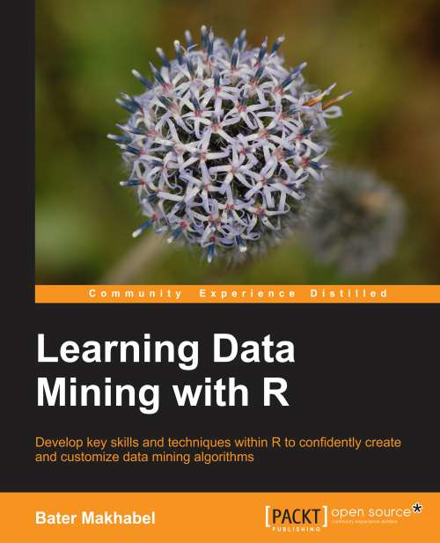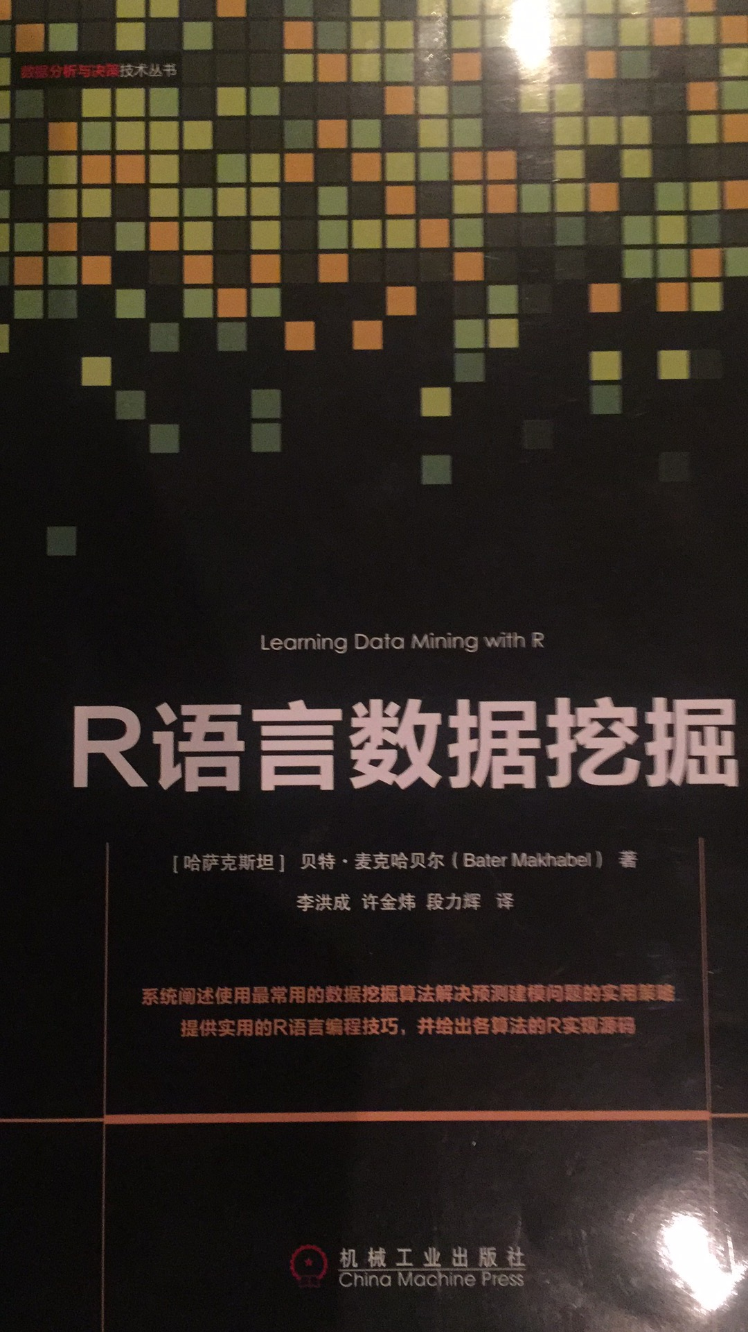

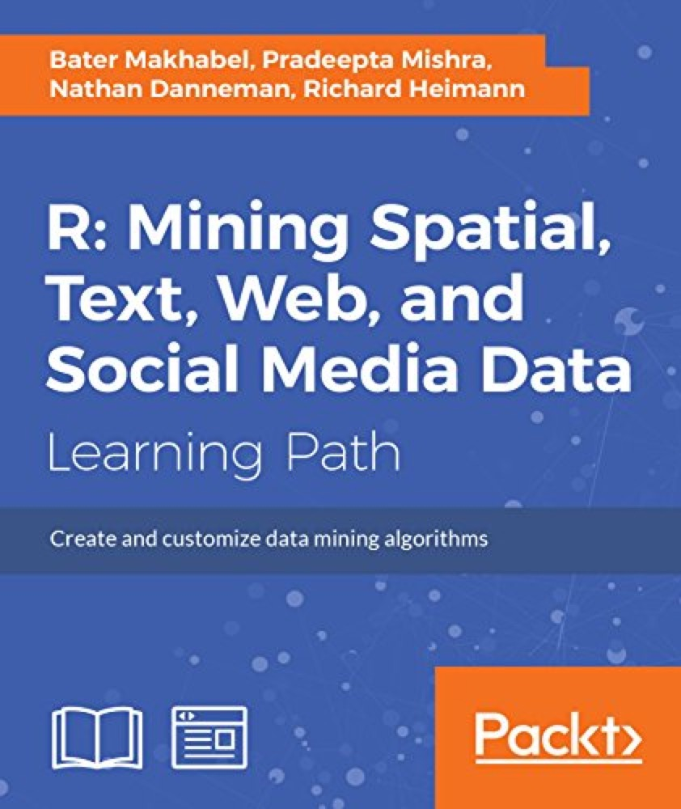

# 课程报名方式

关于此课程报名、收费、开课时间、授课方式等详细信息如下。报名方式分为LinkedIn、微博、邮件、微信、微信公众号、支付宝等

## 开课时间

2018年2月10日

## 授课方式

视频、语音、微信、GITHUB等工具，具体方式在上课相应微信群内通知，请确认群主是授课老师。

## 收费方式和时间

只能通过授课老师的支付宝账号13910817749或者扫我支付宝账号，进行支付授课费用，请提前添加授课老师支付宝账号为好友。

在进入课程微信群，并且和授课老师通过以下授课老师的，电话|微信|支付宝|领英（消息）|邮件，等五种方式其中任何三种方式，同时发送微信群中约定信息，同时得到授课老师确认之后，在开课之前十天缴费。***请务必遵守，保障安全***。

## 报名方式

### 报名方式之支付宝

添加授课老师的支付宝账号，申请信息为“姓名-公司-职位-毕业学校-学位-地区，【申请数据科学系列课程-2018年2月数据挖掘实战课】”，上述姓名、公司、职位、毕业学校、学位、地区，请如实填写，便于学生管理。支付宝二维码如下：



### 报名方式之LinkedIn

请在[WWW.LINKEDIN.COM](http://WWW.LINKEDIN.COM)上，添加授课老师的领英账号，链接如下<HTTP://LINKEDIN.COM/IN/BATERMJ>。并且通过领英信箱，发送信息为“姓名-公司-职位-毕业学校-学位-地区，【申请数据科学系列课程-2018年2月数据挖掘实战课】”给授课老师的领英账号，上述姓名、公司、职位、毕业学校、学位、地区，请如实填写，便于学生管理。领英二维码如下：



### 报名方式之微博

请在WWW.WEIBO.COM上，添加授课老师的微博账号，链接如下。并且通过WEIBO信箱，发送信息为“姓名-公司-职位-毕业学校-学位-地区，【申请数据科学系列课程-2018年2月数据挖掘实战课】”给授课老师的微博账号，上述姓名、公司、职位、毕业学校、学位、地区，请如实填写，便于学生管理。微博二维码如下：



### 报名方式之邮件

请发送邮件到授课老师的信箱【197801@QQ.COM】，邮件标题为【姓名-公司-职位-毕业学校-学位-地区-申请数据科学系列课程-2018年2月数据挖掘实战课】，邮件正文为“姓名-公司-职位-毕业学校-学位-地区，【申请数据科学系列课程-2018年2月数据挖掘实战课】”。 上述姓名、公司、职位、毕业学校、学位、地区，请如实填写，便于学生管理。

### 报名方式之微信

添加授课老师的微信账号，申请信息为“姓名-公司-职位-毕业学校-学位-地区，【申请数据科学系列课程-2018年2月数据挖掘实战课】”，上述姓名、公司、职位、毕业学校、学位、地区，请如实填写，便于学生管理。授课老师二维码如下：



### 报名方式之微信公众号

请关注授课老师微信公众号，并发送信息给该公众号，申请信息为“姓名-公司-职位-毕业学校-学位-地区，【申请数据科学系列课程-2018年2月数据挖掘实战课】”，上述姓名、公司、职位、毕业学校、学位、地区，请如实填写，便于学生管理。授课老师公众号如下：微信公众号【数据科学应该这样学】、微信号meta4all。